

ที่ มท ๐๘16.5/ ว
ถึง สำนักงานส่งเสริมการปกครองท้องถิ่นจังหวัด ทุกจังหวัด
ด้วยกรมส่งเสริมการปกครองท้องถิ่นได้ส่งเสริมการดำเนินงานโครงการ TO BE NUMBER ONE
อันเป็นโครงการรณรงค์ป้องกันและแก้ไขปัญหายาเสพติด ส่งเสริมให้เด็กและเยาวชนใช้เวลาว่างให้เป็นประโยชน์
มีภูมิคุ้มกันทางจิตใจ รวมทั้งการสร้างและพัฒนาเครือข่ายการป้องกันยาเสพติด และส่งเสริม สนับสนุนให้องค์กรปกครองส่วนท้องถิ่นเห็นความสำคัญของการส่งเสริมให้สถานศึกษาในสังกัดสมัครเข้าร่วมโครงการ TO BE NUMBER ONE และการประกาศเจนตนารมณ์เข้าร่วมดำเนินโครงการ TO BE NUMBER ONE พร้อมจัดทำแผนงาน โครงการ และกิจกรรม เพื่อสนับสนุนการดำเนินงานตามโครงการ ซึ่งโครงการ TO BE NUMBER ONE
ได้เริ่มดำเนินงานมาตั้งแต่ปี พ.ศ. 2545 จนถึงปัจจุบัน โดยมีทูลกระหม่อมหญิงอุบลรัตนราชกัญญา สิริวัฒนาพรรณวดี
ทรงพระกรุณาธิคุณรับเป็นองค์ประธาน
เพื่อส่งเสริมการดำเนินงานโครงการ TO BE NUMBER ONE ของสถานศึกษาสังกัดองค์กรปกครองส่วนท้องถิ่นอย่างต่อเนื่อง เป็นไปด้วยความเรียบร้อยและบรรลุวัตถุประสงค์ กรมส่งเสริมการปกครองท้องถิ่นขอความร่วมมือสำนักงานส่งเสริมการปกครองท้องถิ่นจังหวัดแจ้งองค์กรปกครองส่วนท้องถิ่น
สำรวจข้อมูลสถานศึกษาในสังกัดที่เข้าร่วมโครงการ TO BE NUMBER ONE และการประกาศเจนตนารมณ์
เข้าร่วมดำเนินโครงการ TO BE NUMBER ONE ทั้งนี้ รายงานให้กรมส่งเสริมการปกครองท้องถิ่นทราบ
ภายในวันพฤหัสบดีที่ 31 กรกฎาคม 2568 โดยสามารถดาวน์โหลดแบบสำรวจข้อมูลสถานศึกษาในสังกัด
ที่เข้าร่วมโครงการ TO BE NUMBER ONE ได้ที่ QR Code ที่ปรากฏท้ายหนังสือนี้

กรมส่งเสริมการปกครองท้องถิ่น
มิถุนายน 2568

กองส่งเสริมและพัฒนาการจัดการศึกษาท้องถิ่น
กลุ่มงานส่งเสริมการศึกษานอกระบบ ศิลปะ วัฒนธรรม และภูมิปัญญาท้องถิ่น
โทร. 02 241 9000 ต่อ 5337
ไปรษณีย์อิเล็กทรอนิกส์ saraban@dla.go.th
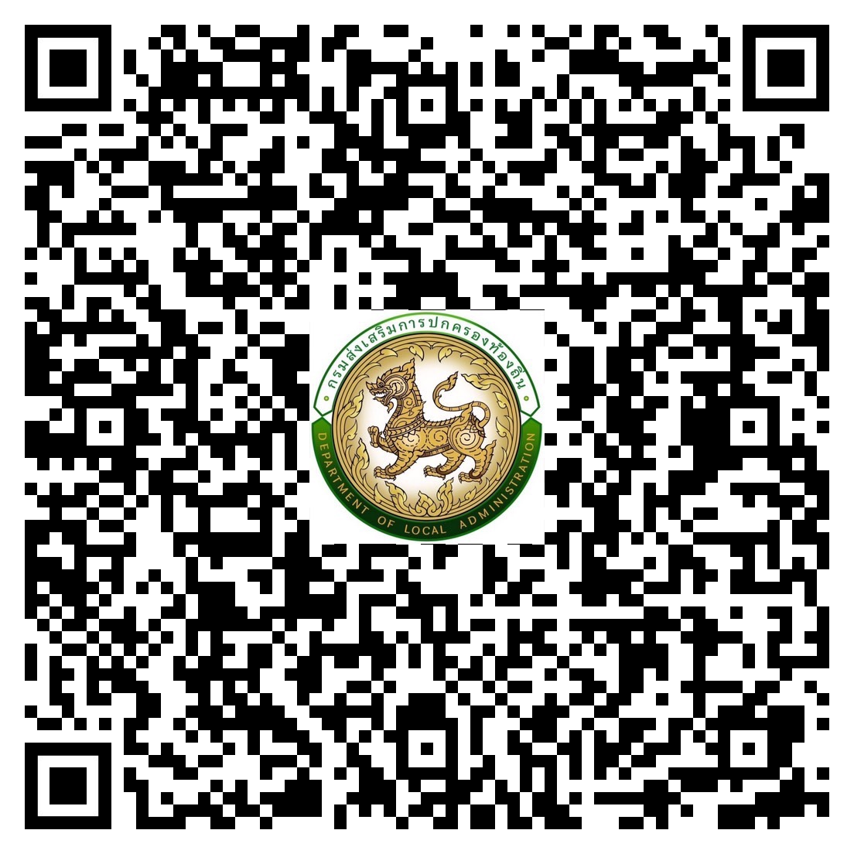
ผู้ประสานงาน นางสาวชฎาธาร มะลินิล โทร. 091-7797856

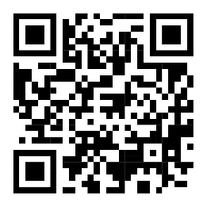
ผอ.กง.ศน. .....................................
หน.ฝ. .............................................
จนท. .............................................
ผอ.กง.ศน...............................
หน.ฝ.......................................
จนท.........................................
ผอ.กง.ศน...............................
หน.ฝ.......................................
จนท.........................................

